Instrucciones:
Descarga este documento y realiza lo que indica. Al terminar, envíalo por medio de la Plataforma Virtual.
- Balancea y clasifica las siguientes ecuaciones químicas:

- Al₂O₃ -------> Al + O₂

- Zn + CuNO₃ ------> Zn(NO₃)₂ + Cu

- P₂O₅ + H₂O --------> H₃PO₄

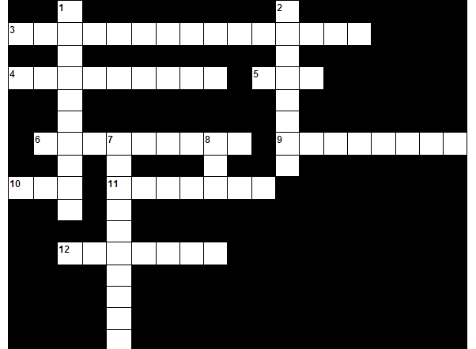
- Resuelve el siguiente crucigrama:

Horizontales | Verticales
3.- Compuestos formados por la unión más oxígeno | 1.- Compuestos formados por la unión de un no metal más el radical OH
4.- Ácidos sin oxígeno | 2.- Compuestos en donde el hidrógeno trabaja con -1
5.- Terminación del no metal en la nomenclatura de sales haloideas | 7.- También se les conoce como óxidos ácidos
6.- Iones o grupo de iones con 2 valencias 2+ | 8.- Prefijo que denota 3 átonos de algún elemento
9.- Sales con Oxígeno
10.- Sulfijo que indica la menor valencia
11.- Terminación en la nomenclatura de hidrácidos
12.- Manera de representar a un compuesto químico

Envíala a través de la Plataforma Virtual.
Recuerda que el archivo debe ser nombrado:
Apellido Paterno_Primer Nombre_Balancea_y_Clasificacion

